Realitzar els exercicis de reforç seguint el número de sèries i repeticions que li indiqui el seu fisioterapeuta.
SÈRIES: 1 / 2 / 3 REPETICIONS: 10 / 15 / 20 / 25 DURANT: 1 / 2 / 3 vegades al dia.

Realizar los ejercicios de refuerzo siguiendo el número de series y repeticiones que le indique su fisioterapeuta. SERIES: 1 / 2 / 3 REPETICIONES: 10 / 15 / 20 / 25 DURANTE 1 /2 /3 veces al dia.

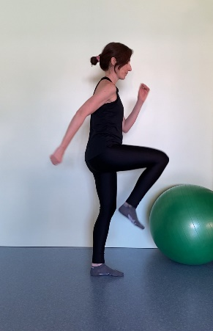 | 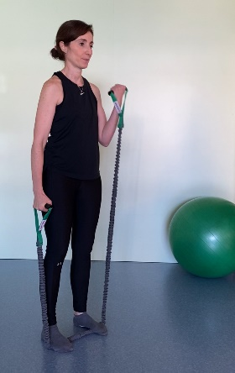 | 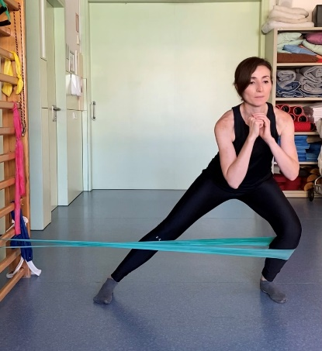
MARXA | BÍCEPS AMB GOMA | LUNGE LATERAL
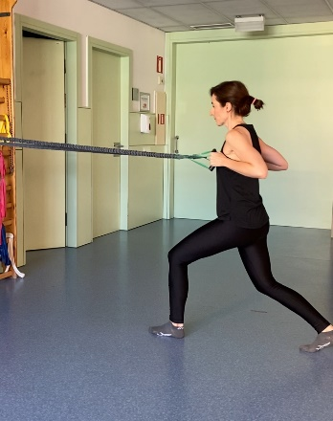 | 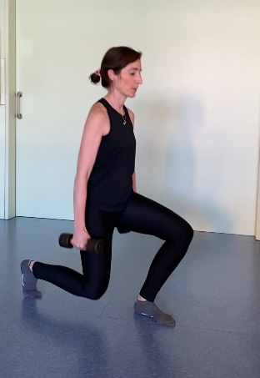 | 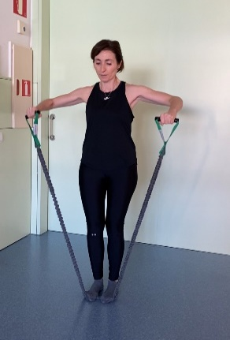
REM AMB PAS POSTERIOR | LUNGE AMB PESA | DELTOIDES AMB GOMA
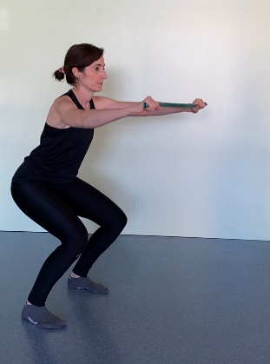 | 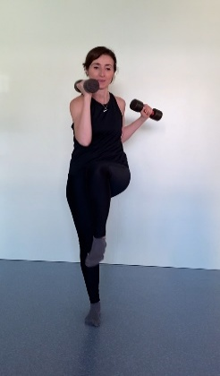 | 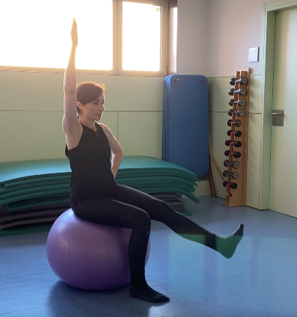
SQUAT AMB GOMA | MARXA CREUADA AMB PESES | EQUILIBRI AMB PILOTA

Uilitza el teu navegador habitual. Clicar a sobre de cada imatge per poder visualitzar els vídeos dels exercicis.
Utiliza tu navegador habitual. Clicar encima de cada imagen para poder visualizar los videos de los ejercicios.

